Министерство науки и высшего образования Российской Федерации

ФЕДЕРАЛЬНОЕ ГОСУДАРСТВЕННОЕ АВТОНОМНОЕ

ОБРАЗОВАТЕЛЬНОЕ УЧРЕЖДЕНИЕ ВЫСШЕГО ОБРАЗОВАНИЯ

«Национальный исследовательский университет ИТМО »

ФАКУЛЬТЕТ ПРОГРАММНОЙ ИНЖЕНЕРИИ И КОМПЬЮТЕРНОЙ ТЕХНИКИ

**ЛАБОРАТОРНАЯ РАБОТА №2**

по дисциплине

«Базы данных»

Вариант №

***Выполнил:***

Студент группы Р3113

Куликов Алексей

Александрович

***Преподаватель:***

Николаев Владимир

Вячеславович

Оглавление

Описание задания 3

Отчет 4

Вывод скриптов 5

Вывод 7

Список литературы 8

Описание задания

Для выполнения лабораторной работы №2 необходимо:

1. Сделать запрос для получения атрибутов из указанных таблиц, применив фильтры по указанным условиям:  
   Таблицы: Н_ЛЮДИ, Н_СЕССИЯ.  
   Вывести атрибуты: Н_ЛЮДИ.ОТЧЕСТВО, Н_СЕССИЯ.ЧЛВК_ИД.  
   Фильтры (AND):  
   a) Н_ЛЮДИ.ОТЧЕСТВО = Александрович.  
   b) Н_СЕССИЯ.УЧГОД > 2001/2002.  
   c) Н_СЕССИЯ.УЧГОД > 2011/2012.  
   Вид соединения: LEFT JOIN.
2. Сделать запрос для получения атрибутов из указанных таблиц, применив фильтры по указанным условиям:  
   Таблицы: Н_ЛЮДИ, Н_ОБУЧЕНИЯ, Н_УЧЕНИКИ.  
   Вывести атрибуты: Н_ЛЮДИ.ФАМИЛИЯ, Н_ОБУЧЕНИЯ.НЗК, Н_УЧЕНИКИ.НАЧАЛО.  
   Фильтры: (AND)  
   a) Н_ЛЮДИ.ИД < 100012.  
   b) Н_ОБУЧЕНИЯ.НЗК < 933232.  
   Вид соединения: LEFT JOIN.
3. Вывести число студентов группы 3102, которые младше 20 лет.  
   Ответ должен содержать только одно число.
4. Выдать различные фамилии людей и число людей с каждой из этих фамилий, ограничив список фамилиями, встречающимися более 50 раз на на заочной форме обучения.  
   Для реализации использовать соединение таблиц.
5. Выведите таблицу со средними оценками студентов группы 4100 (Номер, ФИО, Ср_оценка), у которых средняя оценка не меньше максимальной оценк(е|и) в группе 1101.
6. Получить список студентов, отчисленных ровно первого сентября 2012 года с очной формы обучения (специальность: Программная инженерия). В результат включить:  
   номер группы;  
   номер, фамилию, имя и отчество студента;  
   номер пункта приказа;  
   Для реализации использовать соединение таблиц.
7. Вывести список людей, не являющихся или не являвшихся студентами ФКТИУ (данные, о которых отсутствуют в таблице Н_УЧЕНИКИ). В запросе нельзя использовать DISTINCT.

Отчет

Ссылка на репозиторий:

[DB_lab2.git](https://github.com/lepexey/DB_lab2.git)

Вывод скриптов

1. 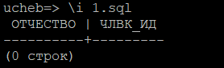
2. 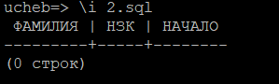
3. 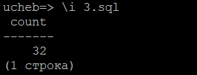
4. 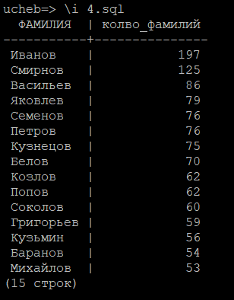
5. 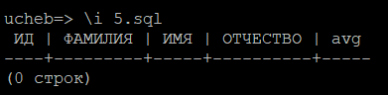
6. 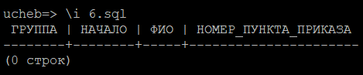
7. 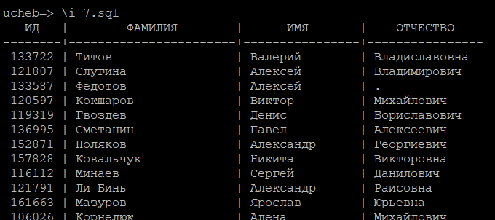

Вывод

Я научился и потренировал навык составления SQL-запросов, узнал синтаксические особенности языка и различные полезные конструкции – соединения, группировки, условия.

Список литературы

* Введение в реляционные базы данных / В. В. Кириллов, Г. Ю. Громов, Издательство: BHV, 2009 г.
* [Документация PostgreSQL.](https://www.postgresql.org/about/licence/)